Муниципальное бюджетное общеобразовательное учреждение «Средняя общеобразовательная школа №3»
Челябинская область, Верхнеуфалейский городской округ

«Анализ почвы пришкольного участка МБОУ «СОШ №3»»
Номинация: Экологический мониторинг

Авторы работы:
ученицы 8 класса МБОУ «СОШ №3»
Зайберт Ангелина
Научный руководитель :
учитель I категории химии и биологии
МБОУ «СОШ №3»
Рудакова Анастасия Андреевна,

г.Верхний Уфалей, 2020 г.
Содержание
Введение 3
1. Теоретическая часть исследования 4
1.1 Основные виды почв 4
1.2 Физико-химические показатели основных типов почв 9
1.3 Требования к почве для выращивания культурных растений 11
2.Практическая часть исследования 13
2.1 Физический анализ почвы 13
2.2 Зооиндикация почвы 15
2.3 Фитоиндикация почвы 17
2.4 Химический анализ почвы 19
2.5 Рекомендации по выращиванию овощных культур на пришкольном участке 21
Заключение 24
Список библиографических источников 25
Приложение № 1 26
Приложение № 2 27
Приложение №3 28
Приложение №4 29
Приложение №5 30
Приложение № 6 31
Приложение №7 32
Приложение №8 33
Приложение №9 34
Приложение №10 36

Введение

Почва является очень важным возобновляемым ресурсом нашей планеты. Человек используют почву для выращивания культурных растений ещё с древнейших времён по настоящее время. Почва обеспечивает нас продуктами питания и является средой обитания для многих живых организмов.
Современный мир вместе с техническим прогрессом приносит в нашу жизнь не только комфорт и удобства, но и множество экологических проблем. От наших рук страдают водоёмы, воздух, флора и фауна, не исключением является и почва. Качество культурных растений, что мы выращиваем в земле, во многом зависит от того в какой почве они произрастают. Следовательно, так важно уделять большое внимание состоянию почвы и с умом подходить к технологии посадки овощных культур. Ведь от качества продуктов, что мы потребляем в пищу, зависит наше здоровье. При работе с почвой важно не забывать о том, что то, что мы оставим после себя, перейдёт нашим потомкам.
Цель исследования – провести анализ пришкольного участка в п.Нижний Уфалей и разработать рекомендации по выращиванию овощных культур на территории школы.
Задачи исследования:
1.Изучить основные виды почв.
2.Изучить физико-химические показатели основных типов почв.
3.Изучить основные требования к почве для выращивания культурных растений.
4.Провести анализ физических свойств образцов почвы с разных участков пришкольной территории.
5.Провести анализ образцов почвы с разных участков пришкольной территории с помощью метода зооиндикации.
6. Провести анализ образцов почвы с разных участков пришкольной территории с помощью метода фитоиндикации.
7.Провести химический анализ образцов почвы с разных участков пришкольной территории.
8.Разработать рекомендации по выращиванию овощных культур на пришкольном участке.
Объект исследования – физические и химические показатели образцов почвы с разных участков пришкольной территории в п.Нижний Уфалей.
Предмет исследования – образцы почвы с разных участков пришкольной территории в п.Нижний Уфалей.
Гипотеза: качественные характеристики образцов почвы с разных участков пришкольной территории в п.Нижний Уфалей могут негативно сказаться на росте и развитие некоторых культурных растений.
В работы были использованы следующие методы исследования:
-анализ информации по теме исследования, полученной из разных источников;
-метод зооиндикации;
-метод фитоиндикации;
-химический анализ образцов почв;
-физический анализ образцов почв.

1. Теоретическая часть исследования

1.1 Основные виды почв

Процесс образование почв занимает длительное время и включает в себя три основных процесса:
1.Выветривания.
2.Образования гумуса
3.Передвижения органических соединений и минеральных соединений.
Все три процесса определяют образование в вертикальном разрезе почв нескольких связанных между собой слоев – почвенных горизонтов.[2]
К основным видам почв относят[3]:
1.Слаборазвитые почвы. К слаборазвитым относят маломощные почвы со слабо развитым профилем на рыхлых породах либо на плотных породах. Выделяют четыре типа слаборазвитых почв:
-литосоли;
-ареносоли;
-регосоли;
-пелосоли.
В целом слаборазвитые почвы — это почвы ранних стадий почвообразования, относительная молодость. Эти почвы могут формироваться как в природных ландшафтах, так и в антропогенных при разрушении почвенного покрова и выходе на поверхность свежей породы.
Растительный покров на них может быть сформирован как древесными лесными, так и травянистыми растениями.[1]
Рисунок 1. Слаборазвитые почвы
2.Дерновые почвы. К дерновым почвам относят хорошо дренированные почвы с мощностью гумусового горизонта более 10 см.
Дерновые почвы формируются как на скальных, так и на рыхлых почвообразующих породах в различных биоклиматических условиях.
К дерновым почвам относят:
- рендзины — это темноокрашенные глинистые почвы;
-парарендзины — это темноокрашенные глинистые почвы, формирующиеся на рыхлых карбонатных породах;
-ранкеры — это автоморфные хорошо дренированные темноокрашенные почвы с профилем на плотных силикатных породах.
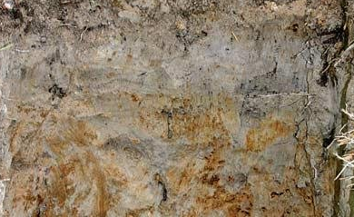
Рисунок 2. Дерновые почвы
3.Гидроморфные почвы. Гидроморфные почвы — формируются в условиях длительного поверхностного застоя вод или при залегании грунтовых вод на глубине менее 3 м.
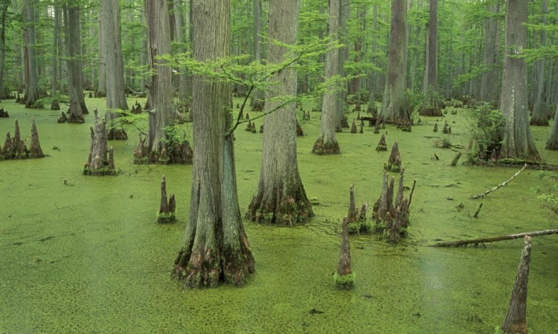
Рисунок 3. Гидроморфные почвы
4.Криогенные почвы. Криогенные почвы — это обширная сборная группа различных типов почв, формирующихся в условиях криогенеза, общим диагностическим признаком которых служит наличие на той или иной глубине от поверхности в подстилающих их грунтах многолетнемерзлых слоев — «вечной мерзлоты».
Криогенез — это генезис (образование, развитие и эволюция) почв в условиях влияния многолетней мерзлоты.
Общими свойствами криогенных почв являются:
1) мерзлотный тип температурного и водного режимов;
2) низкие скорость и емкость биологического круговорота веществ;
3) слабая дифференциация минеральной части профиля на генетические горизонты;
5) наличие в профиле признаков криогенной деформации и криотурбаций;
6)криогенное объединение продуктов выветривания и почвообразования.
К криогенным почвам относят:
- арктические почвы — это хорошо дренированные почвы высокой Арктики и Антарктики, формирующиеся в условиях полярного холодного сухого климата;
- тундровые глеевые почвы — это почвы, формирующиеся на многолетнемерзлых, преимущественно суглинистых отложениях в условиях очень короткого и холодного вегетационного периода;
- мерзлотно-таежные почвы — это почвы, формирующиеся на многолетнемерзлых породах преимущественно суглинистого гранулометрического состава в условиях холодного климата.
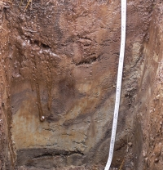
Рисунок 4. Криогенные почвы
5.Коричневые почвы. Данный тип почв, имеет коричневую, постепенно осветляющийся к низу окрас, образованы в условиях переменно влажного субтропического климата под покровом ксерофитных вечнозелёных лесов и кустарников, а также под ксерофитной древесной и кустарниковой растительностью.[3]
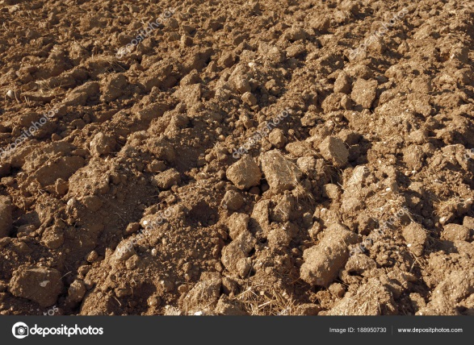
Рисунок 5. Коричневые почвы
6.Чернозёмная почва. Черноземы — это почвы травянистых формаций, приуроченных к степной и лесостепной зонам. Характерный гумусовый профиль обязан воздействию травянистой растительности с ее мощной, быстро отмирающей и легко гумифицирующейся корневой системой.[1]
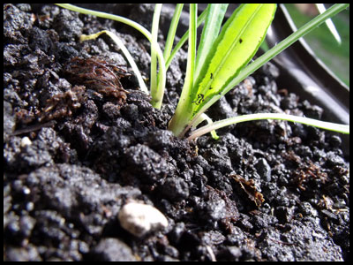
Рисунок 6. Чернозёмная почва
7.Засоленные почвы. Засоленными называются почвы, содержащие в профиле легкорастворимые соли в количестве, токсичном для растений.
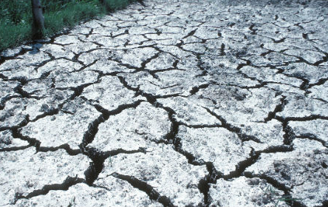
Рисунок 7. Засолённые почвы
8.Такыры. Такыры — это глинистые почвы пустынь с лишенной растительности паркетообразной поверхностью, в сухое время разбитой сетью трещин на многочисленные полигональные отдельности.
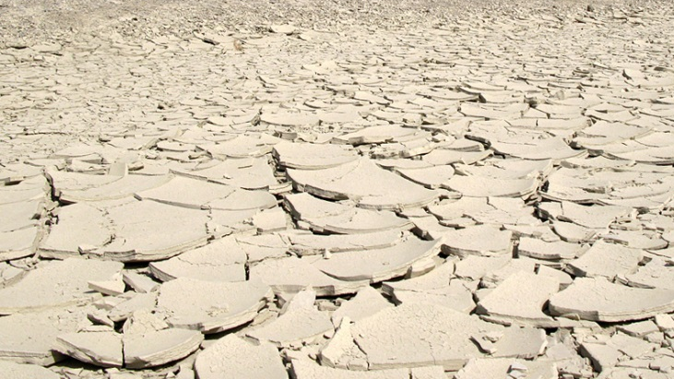
Рисунок 8. Такыры
9.Аридные почвы. В группе аридных гипсово-известковых почв объединяется большое количество типов почв сухих степей, полупустынь и пустынь. Автоморфные почвы этой группы включают в себя следующие типы: каштановые, бурые полупустынные, сероземы, серо-коричневые, бурые субаридные, серо-бурые пустынные, примитивные пустынные.[1]
Рисунок 9. Аридные почвы
К основным почвам России относят:
1.Тундровые глеевые.
2.Подзолистые, дерново-подзолистые, мерзлотно-таежные.
3.Серые и бурые лесные.
4.Черноземные.
5.Каштановые.
6.Бурые почвы пустынь и полупустынь.

1.2 Физико-химические показатели основных типов почв

Как мы писали ранее основные виды почв, которые встречаются на территории России – это тундровые глеевые, подзолистые, дерново-подзолистые, мерзлотно-таежные, серые и бурые лесные, чернозёмные, каштановые, бурые почвы пустынь и полупустынь, а также красно-бурые субтропические.[2]
Предлагаем рассмотреть физико-химические характеристики каждого типа почв.
Тундровые глеевые почвы
Тундровые глеевые почвы широко распространены в Тундре. Верхний горизонт имеет зеленовато-сизый или голубовато-серый слой, иногда с ржавыми пятнами.
В основном в составе почвы преобладает крупно пылеватые и мелкопесчаные фракции.
Почвы характеризуются полной выщелоченностью от легкорастворимых солей и карбонатов и значительной прогумусированностью. Кислотность среды колеблется в диапазоне от кислой до нейтральной.
Данный вид почв является естественным угодьем для оленей. Необходимо сохранение естественного растительного покрова, защищающего мерзлотные почвы и грунты от вытаивания льдов и катастрофического развития эрозионных процессов.
Подзолистые, дерново-подзолистые, мерзлотно-таежные почвы
Эти почвы формируются в холодных местностях с хорошим промывным режимом.
Данный вид почв беден гумусом и минеральными элементами, поскольку обильные осадки выносят питательные вещества из верхнего слоя, и он приобретает цвет золы.
Подзолистые почвы характеризуются кислой и сильнокислой реакцией.
При использовании под пашню требуют внесения органических и минеральных удобрений и известкования.
Возделываются зерновые культуры, картофель, однолетние и многолетние травы.
Серые и бурые лесные почвы
Бурые и серные лесные почвы формируются в южной части лесной зоны и в лесостепи под травянистыми широколиственными лесами в Европейской России и мелколиственными лесами в Сибири.
Верхний горизонт имеет серый (бурый) или тёмно-серый (тёмно-бурый) цвет. Структура почвы комковато-порошистая или зернистая.
Лесные почвы имеют кислую или слабокислую реакцию.
Серые и бурые лесные почвы широко используются в земледелии. На них выращивают зерновые культуры, кукурузу, свеклу, картофель и др. Наиболее плодородны темно-серые и тёмно-бурые почвы. Серые и светло-серые (бурые) в большей степени требуют внесения органических и минеральных удобрений, известкования, углубления пахотного слоя. Весьма актуальна борьба с эрозией.[2]
Черноземные почвы
Черноземные почвы распространены главным образом в лесостепи, но встречаются и в лиственно-лесной и в степной зонах.
Верхний горизонт чернозёмных почв темно-серого цвета, рыхлый, зернистый (или комковато-зернистый), сменяется переходным гумусовым горизонтом темно-серого цвета с буроватым оттенком грубозернистой или комковатой структуры.
Незасоленные черноземные почвы относятся к наиболее плодородным почвам Земли, они широко освоены под пашню. Почвы могут использоваться для выращивания любых сельскохозяйственных культур соответствующей зоны. При интенсивном использовании этих почв эффективно применение фосфорных и азотных удобрений (оптимально — совместно с органическими).[1]
Каштановые почвы
Каштановые и темно-каштановые почвы распространены на равнинах в зоне сухих степей от долины.
Верхний горизонт каштановых почв имеет буроватую или коричнево-тёмно-серую окраску. Механическая структура - пороховато-мелкозернистая, на поверхности которой часто образуется степной войлок.
Реакция почвенного раствора нейтральная или слабощелочная в верхних горизонтах (рН 7,2–7,5) и щелочная в нижних.
Каштановые и темно-каштановые почвы потенциально плодородны. Возможно успешное выращивание широкого спектра культур: зерновых (пшеница, кукуруза, ячмень), технических, овощных, плодовых при условии проведения комплекса мероприятий по влагонакоплению. Необходима также охрана почв от водной и ветровой эрозии, вторичного засоления, внесение минеральных и органических удобрений.[4]
Бурые почвы пустынь и полупустынь
Бурые пустынно-степные почвы формируются в полупустынной зоне Западного Прикаспия в условиях аридного климата преимущественно на песчано-супесчаных отложениях.
Верхний горизонт открашен в бурые тона. Бурые пустынно-степные почвы бедны гумусом. Реакция среды в верхних горизонтах слабощелочная, в нижних — щелочная.
Главный фактор, лимитирующий сельскохозяйственное использование бурых пустынно-степных почв, — недостаток влаги. При орошении возможно выращивание ценных культур — зерновых, бахчевых, овощных, плодовых. В зоне бурых пустынно-степных почв традиционно пастбищное животноводство, особенно овцеводство. Продуктивность пастбищ также повышается путем орошения, применения фосфорных и азотных удобрений.

1.3 Требования к почве для выращивания культурных растений

Для получения хорошего урожая необходимо соответствие почвы выращиваемым культурным растениям. Состав почвы оказывает большое влияние на выбор культурного растения, в частности овощных культур.
Капуста.
Капуста очень любит свет, поэтому участок для нее надо выбирать открытый и ровный, а если с уклоном, то небольшим и только с южной или юго-восточной стороны.
К почвам кочанная капуста довольно придирчива: в принципе может расти на любых, кроме песчаных, но хорошо растет только на тяжелых и среднесуглинистых. В бедные питательными веществами почвы, особенно супесчаные, нужно с осени вносить много удобрений, чтобы получить полноценные кочаны.
Реакция почвы должна быть слабокислая или нейтральная — сильнокислая, равно как и щелочная, отрицательно действует на корневую систему капусты.
Морковь.
Морковь — относительно засухоустойчивое растение, но высокие урожаи она дает лишь при равномерном увлажнении почвы в течение всего периода вегетации.
Лучше сеять эту культуру на ровных или со слабым склоном участках. Следует избегать крутых склонов и низких мест, где накапливается и задерживается длительное время вода.
Посевы размешают на почвах, которые содержат органические вещества. Идеальные условия для эффективного роста моркови – глубокие песчаные и легкие суглинистые почвы. На тех участках, где часто застаивается вода, сажать морковь не рекомендуется. Неплохие урожаи получаются на торфянистых почвах и пойменных землях. Тяжелые, сильно уплотняющиеся почвы могут дать неправильные корнеплоды.
Петрушка сорта.
Петрушка расположена к умеренному уровню влаги. В почве не должно быть быстро разлагающихся органических веществ, так как они способствуют поражению болезнями.
Листовой салат сорта.
Салату для успешного выращивания нужны нейтральные, не тяжелые, плодородные почвы. Кислые почвы для посадки салатных культур категорически не подходят. Так как это быстрорастущая культура, перед посадкой следует позаботиться именно о плодородности почвы, так как внесение удобрений в процессе роста может привести к накоплению нитратов.
Кресс – салат.
Кресс-салат, клоповник посевной,– однолетнее, овощное, травянистое растение из рода клоповник, семейства крестоцветные. Кресс-салат обладает повышенной чувствительностью к загрязнениям почвы тяжелыми металлами и воздуха газообразными выбросами автотранспорта.
Этот биоиндикатор отличается быстрым прорастанием семян и почти 100% всхожестью, которая заметно уменьшается в присутствии загрязнителей.

2.Практическая часть исследования

2.1 Физический анализ почвы

Определение механического состава почв
Всякая почва состоит из минеральных частиц различной величины и формы. Относительное (в процентах) содержание в почве минеральных частиц различной крупности называется механическим составом.
Для определения механического состава почвы мы будем применять полевой метод посредством влажного способа. При влажном способе берется щепотка растертой почвы, слегка увлажняется, разминается, доводится до тестообразного состояния, скатывается шарик, шнур и кольцо (длина шнура должна быть не более 3 см при толщине 2 мм). Для определения механического состава мы будем использовать таблицу, приведенную в Приложение № 2.
Таблица № 1 «Механический состав почв»
 | Контрольный образец | Образец №1 | Образец №2 | Образец №3
Разновидность почвы | легкосуглинистая | среднесуглинистая | тяжелосуглинистая | легкосуглинистая

Вывод: Контрольный образец почвы (мы брали из леса) и образец №3 относится к легкосуглинистой почве, а образец №1 к среднесуглинистой почве, что говорит нам о наилучшем сочетании глины и песка: легкосуглинистая – 30% глины и 70% песка, среднесуглинистая - 60% глины и 40% песка. Глинистые почвы богаты питательными веществами, но имеют плохие физические свойства и структуру, а песок в свою очередь хорошо пропускает воду, а вместе с водой в нижние слои вымываются и питательные вещества. Также песок имеет хороший воздушный режим. Следовательно, данное сочетание песка и глины в контрольном образце и образце №3 даёт почве не только хорошие физические характеристики, но и необходимое содержание органических веществ.
Образец №2 относится к тяжелосуглинистым почвам, это говорит нам о том, что в данном типе почвы преобладает глина. Такая почва содержит много воды, но она плохо проникает в нижние слои, в связи с чем после дождя вода застаивается на поверхности, а после высыхания образуется корка, которая препятствует появлению всходов и дыханию корней. Для выращивания культур на участке №3 мы рекомендуем использовать метод – пескования, так как песок разрыхляет почву, улучшает водный и воздушный режим.
Фрагменты проделанной работы представлены в Приложение №3.

Определение цвета почв
Окраска почв находится в прямой зависимости от ее химического состава, условий почвообразования, влажности.
Цель работы – определение окраски образцов почвы.
Материалы и оборудование:
1. Четыре образца почвы (три образца с разных участков пришкольной территории и контрольный образец из леса).
2.Пинцет.
3. Фарфоровая ступка и пестик.
4. Фарфоровая чашка.
5. Колба с водой.
Ход работы:
1.Небольшое количество почвенного материала (половину объёма одной чайной ложки), взятого из образца почвы, очищается от посторонних предметов (веточки, стебли и корни трав, обломки камней, угольки и т.д.), аккуратно растирается пестиком в фарфоровой ступке до однородной рассыпчатой массы и смачивается водой из колбы до слегка жидкотекучей консистенции.
2.Указательным пальцем руки часть этой консистенции аккуратно наносится (намазывается вращательным движением пальца) на бланк описания образца почвы на белый лист бумаги, для получения равномерного по густоте окраски пятна диаметром 2-2,5 см.
3.По высохшему мазку определяется окраска образца почвенной массы.
4.По результатам определения окраски устанавливаются для образца почвы особенности их химического и минералогического состава, опираясь на Приложение №4.
5.Полученные результаты вносим в таблицу № 2 «Цвета исследуемых образцов почвы»
Таблица № 2 «Определение цвета почвы»
 | Контрольный образец | Образец №1 | Образец №2 | Образец №3
Окрас почвы | буровато-чёрная | коричневый | коричневый | серо-чёрный
Особенности химико-минералогического состава | гумусовые вещества | гумусовые вещества | гумусовые вещества | гумусовые вещества

Вывод: Анализ цвета почв показал, что во всех исследуемых образцах содержатся гумусовые вещества, однако стоит учитывать, что интенсивность окраски и оттенки зависят от концентрации и состава гумуса. Самый интенсивный цвет окраски мы наблюдали к контрольном образце (почва из леса), это говорит нам о том, что в этом образце содержится наибольшее количество гумуса. Наиболее бледная окраска у образца №3 следовательно, в данном образце содержится наименьшее количество гумуса.
Фрагменты проделанной работы представлены в Приложение №5.

2.2 Зооиндикация почв

Биоиндикация ведётся с помощью трёх основных групп животных:
1) физиологически водные животные, населяющие крохотные водоёмы почвенной влаги, – преимущественно простейшие (амёбы, инфузории и т.п.) с размером тела 50-150 мк., а также многоклеточные беспозвоночные размером около 1 мм – нематоды, коловратки, тихоходки;
2) микрофауна, обитающая в почвенных пустотах,– мелкие членистоногие, или микроартроподы, размером от 0,2-0,3 до 2-4 мм (клещи, ногохвостки, мелкие насекомые);
3) мезофауна – сравнительно крупные членистоногие размером от нескольких мм до нескольких см, ведущие роющий образ жизни (дождевые черви, мокрицы, многоножки, личинки и имаго многих насекомых).
В нашем исследовании мы решили использовать в качестве зооиндикаторов – дождевых червей.
Нам метод основан на определении выживаемости и поведенческих реакций дождевых червей при воздействии токсических веществ, содержащихся в тестируемой почве по сравнению с контролем.
Показателем выживаемости служит среднее количество тест-объектов, выживших в тестируемой почве. Критерием токсичности является гибель 50 и более процентов дождевых червей за 2 суток, 7 суток и 14 суток в тестируемой почве по сравнению с контролем.
Показателем поведенческих реакций тест-объектов является скорость зарывания в субстрат. Критерием токсичности является отсутствие зарывания дождевых червей в тестируемую почву, активное ползание по поверхности земли и попытки к выползанию из ёмкости.
Цель работы – определить токсичность почвы методом биоиндикации посредством дождевых червей.
Материалы и оборудование:
1.Пластиковые стаканчики.
2.Лопатка.
3.Четыре образца почвы (три образца с разных участков пришкольной территории и контрольный образец из леса).
4.Дождевые черви.
5.Секундомер.
6.Калькулятор.
Ход работы.
1.На первом этапе работы мы отобрали образцы почвы. Техника отбора почвы представлена в Приложение №1.
2.На втором этапе работы мы взвешиваем дождевых червей на весах, полученные данные заносим в таблицу№3.
3.На третьем этапе работы мы помещаем в почву равное количество червей (35 Шт.) и с помощью секундомера замеряем время их зарывания в почву. Полученные результаты записываем в таблицу № 3.
4.На четвертом этапе работы мы замеряем количество выживших дождевых червей в процентном соотношении по формуле:
N = $\frac{n_{выживших}}{n_{исх}}$ * 100%
N – выживаемость;
n_{выживших} – количество выживших особей;
n_{исх.} – исходное количество особей.
Также на данном этапе мы проводим повторное взвешивание дождевых червей, полученные данные заносим в таблицу. Данные действия мы повторяем каждые 2, 7 и 14 суток.
Для удобства анализа полученных результатов мы составили таблицу №3 «Результаты зооиндикации образцов почвы».

Таблица № 3 «Результаты зооиндикации образцов почвы»
 | Контрольный образец | Образец №1 | Образец №2 | Образец  №3
Время зарывания в почву (сек.) | 4 минуты 44 секунды | 11 минут 39 секунд | 8 минут  46 секунд | 4 минуты  15 секунд
Количество червей до постановки эксперимента | 35 | 35 | 35 | 35
Масса дождевых червей до постановки эксперимента (грамм) | 6,4 | 6,3 | 7,1 | 6,2
Процент погибших особей (через 2 суток) % | 2,8 % | 2,8 % | 0 % | 2,8 %
Масса дождевых червей через 2 суток (грамм) | 10,2 | 7,5 | 10,5 | 8,4
Процент погибших особей (через 7 суток) % | 0 % | 5,7 % | 0 % | 2,8 %
Масса дождевых червей через 7 суток (грамм) | 7,5 | 7,9 | 14,0 | 8,0
Процент погибших особей (через 14 суток) % | 0 % | 5,7 % | 0 % | 2,8 %
Масса дождевых червей через 14 суток (грамм) | 8,0 | 8,3 | 16,0 | 10,0
Примечание | - | - | - | -

Выводы: Анализируя полученные результаты, мы обнаружили, что быстрее всего дождевые черви зарывались в образец №3 и контрольный образец (почва из леса), это говорит нам о том, что эта почва является наиболее благоприятной средой обитания для данных представителей животного царства (достаточное количество пищи и влаги). Дольше всего дождевые черви зарывались в образец №1, следовательно, этот образец чем-то отпугивает данных животных (причины могут быть разные - наличие токсичных химических соединений или недостаток пищи и влаги). У дождевых червей снижается активность жизнедеятельности в сильнокислых средах, это также может послужить причиной такого поведения червей.
Наибольший прирост массы дождевых червей мы наблюдали в образце №2. Низкий прирост массы и наибольшей процент гибели дождевых червей мы наблюдали в образце №1. Фактором, ограничивающим распространение дождевых червей, является состав почвенного раствора. Там, где создаются условия для накопления солей в почве, так называемого засоления, фауна червей резко сокращается, следовательно, образец №1 может содержать наибольшее количество солей, а также низкое содержание гумуса.
Для наглядности мы построили график и диаграмму в Приложение №6.
Фрагменты проделанной работы представлены в Приложение №7.

2.3 Фитоиндикация почвы

Для оценки степени загрязнения почвы можно применять фитоиндикаторы.
Кресс-салат – однолетнее овощное растение (сем. Капустные, используется как ранняя зелень), быстро растущее и отличающееся очень хорошей всхожестью, а также очень чувствительное к загрязнению среды.
Цель работы – провести биотестирование вытяжки из почвы по прорастанию семян.
Материалы и оборудование:
1.Семена кресс-салата, капуста белокочанная сорта «Слава», морковь сорта «Нииох», петрушка листовая сорта «утренняя свежесть», листовой салат сорта « Московский парниковый»;
2.Полиэтиленовые крышки;
3.Фильтровальная бумага, разрезанная на кусочки по размерам чашек (емкостей), или готовые диски из нее;
4.Широкогорлые колбы с пробками;
5.Вата;
6.Пинцеты;
7.Большие пробирки;
8. Пипетки;
9. Водная вытяжка из почвы.
Ход работы.
1.Перед тем как приступить к постановке опыта, мы провели социологический опрос среди обучающихся 10 класса, так как ребята осваивают не только программу среднего общего образования, но и образовательную программу профессионального обучения по рабочей профессии «Овощевод» в структуре которой есть учебная практика, т.е. они должны высадить на пришкольном участке овощные культуры для получения зачёта. В итоге мы выяснили, что они собираются высаживать следующие овощные культуры:
-кресс-салата;
-капуста белокочанная сорта «Слава»;
-морковь сорта «Нииох»;
-петрушка листовая сорта «Утренняя свежесть»;
-листовой салат сорта « Московский парниковый».
Следовательно, для того, чтобы дать им полезные рекомендации по расположению рассады, мы выбрали для своего эксперимента именно эти овощные культуры.
2.С целью профилактики развития различных поражений патогенами, в первую очередь грибковыми, семена протравливаем. Сухие семена погружаем в 1%-ный раствор марганцовокислого калия на 0,5 часа, а затем промываем дистиллированной водой, используя два слоя марли, обсушиваем на фильтровальной бумаге на воздухе.
3.Берём образцы почв, взятые с пришкольного участка и контрольный образец из леса, растираем их в ступке и просеиваем через мелкое сито. Взвешиваем на весах 10 г почвы, пересыпаем в колбочку, приливаем 25 мл дистиллированной воды. Энергично взбалтываем 10–15 мин.
4. В два фильтра, смоченные 2 мл полученной вытяжки из почвы помещают на дно ёмкости, раскладывают на них 25 семян, закрывают крышкой, ставят в тёплое место (t примерно 25⁰С). Контроль ставим на дистиллированной воде. Оценку производим, когда семена на контроле прорастут более чем на 50 %.
Для удобства анализа полученных результатов мы составили таблицу №4 «Результаты фитоиндикации образцов почвы».

Таблица № 4«Результаты фитоиндикации образцов почвы»
Семенка растений | Контрольный образец (дистиллированная вода)  Всхожесть семян, % | Образец №1  Всхожесть семян, % | Образец №2  Всхожесть семян, % | Образец №3  Всхожесть семян, %
Кресс-салат | 100 | 64 | 96 | 72
Капуста белокочанная сорта «Слава» | 88 | 56 | 76 | 60
Морковь сорта «Нииох» | 88 | 64 | 76 | 72
Петрушка листовая сорта «Утренняя свежесть» | 96 | 72 | 80 | 72
Листовой салат сорта  « Московский парниковый» | 60 | 4 | 28 | 24

Выводы: Лучший результат всхожести семян показала вытяжка почвы образца №2, это можно объяснить тем, что на этом участке находится большое количество перегноя.
Самый низкий результат всхожести семян показала вытяжка почвы образца №1, это можно объяснить тем что, во-первых образец содержит избыточное содержание солей, во-вторых высокий показатель кислотности почвы, в-третьих наличие токсичных веществ.
Для наглядности мы построили диаграмму в Приложение №8.
Фрагменты проделанной работы представлены в Приложение №9.

2.4 Химический анализ почвы

Определение почвенных карбонатов
Одним из показателей качества почвы является содержание в ней карбонатов. Наличие или отсутствие свободных карбонатов является важным диагностическим признаком почв.
Присутствие в почве заметных количеств карбонатов препятствует развитию кислотности, а иногда приводит к возникновению щелочной среде, что значительно сказывается на росте растений.
О примерном содержании карбонатов и соответственно размерах навески для анализа можно судить по характеру вскипания почвы (пробы) от 2–3 капель 10%-ного раствора HCl.
Цель работы – определить примерное содержание карбонатов в исследуемых образцах почвы.
Материалы и оборудование:
1. Водная вытяжка из почвы;
2.Пробирки;
3. 10%-ный раствор НСl.
4.Пипетка.
Ход работы:
1.Каждого образца почвы мы взяли массой 0,5 г.
2.К каждой навески всех образцов мы добавляем по три капли соляной кислоты (HCl).
3.Полученные результаты мы соотносим в таблицей, представленной в Приложение № 10.

Таблица № 5 «Результаты анализа почв на наличие в их составе карбонатов»
 | Контрольный образец | Образец №1 | Образец №2 | Образец №3
Содержание СаСО₃, %. | 2% | 1% | 4% | 4%

Вывод: Наибольшее количество карбонат ионов содержится в образце почвы №2 и №3. Присутствие в почве карбонатов препятствует развитию кислотности, что положительно сказывается на росте растения. Высокая кислотность почвы (pН < 5) приводит к тому, что многие питательные вещества переходят в состояние, при котором они перестают усваиваться растениями. Кроме этого, останавливается деятельность многих полезных бактерий и удобрений.

Определение кислотности почв

На развитие корней и доступ к растению питательных веществ непосредственное влияние оказывает степень кислотности и щелочности почвы. От показателей кислотности также зависит проникновение в ткани растений тяжелых металлов из почвы.
Цель работы – определение кислотности образцов почв.
Материалы и оборудование:
1.Пробирка.
2.Водная вытяжка почв.
3.Лакмусовая бумага.
Ход работы:
В водную вытяжку каждого образца почв на 2 минуты мы опускаем лакмусовую бумага и по цвету определяем кислотность почвы.
Таблица №6 «Результаты исследования кислотности почв»
 | Контрольный образец | Образец №1 | Образец №2 | Образец №3
Показатель pH | нейтральный | слабокислый | нейтральный | слабощелочной

Выводы: Контрольный образец и образец №2 имеет нейтральную среду, что говорит о стабильном и благоприятном состоянии почвы. К растениям, предпочитающим нейтральные почвы относят: свекла, тыква, кабачки, белокочанная капуста, лук и чеснок, горох, фасоль и сельдерей.
Образец №1 имеет кислую среду, что говорит нам о том, что уровню кислотности почвы с данного участка необходимо уделить значительное внимание, так как слишком высокая кислотность (рН ниже 5,0) почвы приводит к тому, что многие питательные вещества переходят в состояние, при котором они перестают усваиваться растениями. Кроме этого, останавливается деятельность многих полезных бактерий и удобрений. Растения, которым требуется слабокислая реакция почвы (pH 5,6-6,0): морковь, огурцы, салат посевной, цветная капуста и кольраби, картофель, кукуруза, томаты и редис.
Образец №3 имеет слабощелочную среду раствора, что говорит нам о том, что уровню кислотности почвы с данного участка необходимо уделить значительное внимание, так как на щелочных почвах (рН выше 7,5) растения плохо развиваются, а их листья желтеют, поскольку не могут получить железо (оно попросту не усваивается). К растениям предпочитающим слабощелочные почвы относят: свекла, тыква, кабачки, белокочанная капуста, лук и чеснок, горох, фасоль и сельдерей.

2.5 Рекомендации по выращиванию овощных культур на пришкольном участке

Проведенные анализы физических и химических свойств почв пришкольного участка дают нам возможность разработать рекомендации по расположению рассады тех овощных культур, которые выбрали обучающиеся 10 класса. Также, мы составили свой перечень овощных культур, которые могут быть выращены на исследуемых участках. Предлагаем остановиться на каждом участке более подробно:
Образец №1: Данный образец пришкольного участка относится к среднесуглинистой почве, что говорит нам о наилучшем сочетании глины и песка. Данный тип почв богат питательными веществами и имеет хорошие физические характеристики, такие как хороший воздушный режим и хорошую способность пропускания воды в землю. Показатель содержания гумуса в образце почвы имеет среднее значение.
Проведенный анализ с помощью метода зооиндикации почв показал, что дождевые черви с осторожностью относятся к данному образцу (низкая скорость зарывания червей в землю). Также в данном образце почв мы наблюдали низкий прирост массы и наибольшей процент гибели животных. Там, где создаются условия для накопления солей в почве, так называемого засоления, фауна червей резко сокращается, следовательно, образец №1 может содержать наибольшее количество солей, а также высокий уровень кислотности.
Проведенный анализ с помощью метода фитоиндикации показал, что вытяжка почвы образца №1 имеет самый низкий результат всхожести семян. Наибольшее количество проросло семян петрушки листовой сорта «Утренняя свежесть» (72%) , хуже всего проросли семена листового салата сорта « Московский парниковый» (4%).
Химический анализ на наличие карбонат ионов и на уровень кислотности почвы показал, что образец №1 имеет слабокислую среду, также этот факт подтверждается анализом поведенческой реакции червей.
Рекомендации по выращиванию культурных растений. Данный участок предназначен для выращивания следующих растений: листовая петрушка, картофель, томаты, цветная капуста и кольраби.
Образец №2: Данный образец пришкольного участка относится к тяжелосуглинистым почвам, это говорит нам о том, что в данном типе почвы преобладает глина. Такая почва содержит много воды, но она плохо проникает в нижние слои, в связи с чем после дождя вода застаивается на поверхности, а после высыхания образуется корка, которая препятствует появлению всходов и дыханию корней. Следовательно, для данного участка не подойдут культуры, которые не терпят избыток влаги, зато идеально подойдут влаголюбивые растения. Анализ цвета почвы показал, что показатель содержания гумуса в образце почвы имеет среднее значение.
Проведенный анализ с помощью метода зооиндикации почвы показал, что образец №2 имеет наибольший прирост массы дождевых червей, что может свидетельствовать о наличие большого количества питательных веществ.
Проведенный анализ с помощью метода фитоиндикации показал, что вытяжка почвы образца №2 имеет самый высокий процент всхожести семян среди трёх взятых образцов почвенной вытяжки, это можно объяснить тем, что на этом участке находится большое количество перегноя. Наибольший процент всхожести показали семена кресс-салата (96%), капуста белокочанная сорта «Слава» (76%), морковь сорта «Нииох» (76%) и петрушка листовая сорта «Утренняя свежесть» (80%), хуже всего взошли семена листового салата сорта «Московский парниковый».
Химический анализ на наличие карбонат ионов и на уровень кислотности почвы показал, что образец №2 имеет нейтральную среду.
Рекомендации по выращиванию культурных растений. Данный участок предназначен для выращивания следующих растений: кресс-салат, петрушка, капуста белокочанная, морковь и огурцы. Данные рекомендации основаны на результатах анализа уровня кислотности почвы и физических характеристик, в частности застоя влаги на участке.
Образец №3: Данный образец пришкольного участка относится к легкосуглинистой почве. Легкосуглинистая почва содержит – 30% глины и 70% песка. Данное сочетание песка и глины в образце №3 даёт почве не только хорошие физические характеристики, но и необходимое содержание органических веществ. Анализ окраски почвы показал, что в образце №3 содержится небольшое количество гумуса, что может негативно сказаться на росте и развитие растений.
Проведенный анализ с помощью метода зооиндикации почвы показал, что быстрее всего дождевые черви зарывались в рассматриваемый образец, это говорит нам о том, что эта почва является наиболее благоприятной средой обитания для данных представителей животного царства (достаточное количество пищи и влаги).
Проведенный анализ с помощью метода фитоиндикации показал, что вытяжка почвы образца №3 имеет достаточно высокий процент всхожести семян. Наибольший процент всхожести показали семена кресс-салат, моркови сорта ««Нииох» и петрушки листовой сорта «Утренняя свежесть», хуже всего взошли семена листового салата сорта «Московский парниковый».
Химический анализ на наличие карбонат ионов и на уровень кислотности почвы показал, что образец №3 имеет слабощелочную среду.
Рекомендации по выращиванию культурных растений. Данный участок предназначен для выращивания следующих культурных растений: кресс-салат, морковь, петрушка, свекла, тыква, кабачки, белокочанная капуста, лук и чеснок, горох, фасоль и сельдерей.

Заключение

В первой части работы мы провели теоритическое исследование различных источников информации, и пришли к следующим выводам:
1.К основным видам почв относят: слаборазвитые, дерновые, гидроморфные, криогенные, коричневые, чернозёмные, засоленные, глинистые и аридные почвы, каждая из которых имеет свои уникальные физико-химические особенности.
2.Основные виды почв, которые встречаются на территории России – это тундровые глеевые, подзолистые, дерново-подзолистые, мерзлотно-таежные, серые и бурые лесные, чернозёмные, каштановые, бурые почвы пустынь и полупустынь, а также красно-бурые субтропические.
3.Для получения хорошего урожая необходимо соответствие почвы выращиваемым культурным растениям. Состав почвы оказывает большое влияние на выбор культурного растения, в частности овощных культур.
Во второй части работы мы провели практическое исследование, результаты которого помогли нам разработать рекомендации по выращиванию культурных растений на каждом исследуемом участке пришкольной территории п.Нижний Уфалей.
Гипотеза подтвердилась частично, так, например, проведенные исследования физических свойств почв помогли выяснить, что на участке №2 способны к выживанию только влаголюбивые культурные растения. Более подробные рекомендации приведены в пункте 2.5 исследовательской работы.

Список библиографических источников

1.http://www.college.ru/biology/course/content/chapter12/section1/paragraph3/theor
2.http://maydanov.youtafall.com/stihi.php?pochva
3.http://lib.rin.ru/doc/i/29849p.html
4.www.sunnygarden.ru/soil/soil.htmlМосква
5.Ганжара Н.Ф. Почвоведение.-М.: Агроконсальт, 2001. – 392 с.
6.Журнал «География в школе»
№1 – 1998г.
№7 – 2004г.
7.Кауричев И.С., Панов Н.П. и др. Почвоведение. – М.: Агропромиздат, 1999.- 719 с.
8.Литвинова Л. С., Жиренко О. Е. Нравственно-экологическое воспитание школьников. Москва, 2005 год.
9.Постникова Т.Ф. «Экологический мониторинг почвы» Интернет-портал «Исследовательская деятельность школьников»
10.Раковская Э.М..География: Природа России. Москва, «Просвещение» 2002г.
11.Сидоров А.М. «Оценка экологического состояния почвы» «Экология», М., Дрофа, 2004г
12.Сердобольский И.П. Агрохимические методы исследования почв. М., 2002.
13.Школьный экологический мониторинг. Учебно-методическое пособие/под ред. Т. Я. Ашихминой-М.: АГАР,2000

Приложение № 1

Техника отбора пробы почв

1.Выбрать площадки размером 20 см х 20 см.
2.Провести общее описание, указав дату, время, погодные условия, визуальные наблюдения и особые замечания. (графа «примечание»).
3. Отобрать на каждой площадке по 5 проб объемом 20 см³ 20 см х 20 см (штык лопаты) на расстоянии не менее 2 м.

Приложение № 2
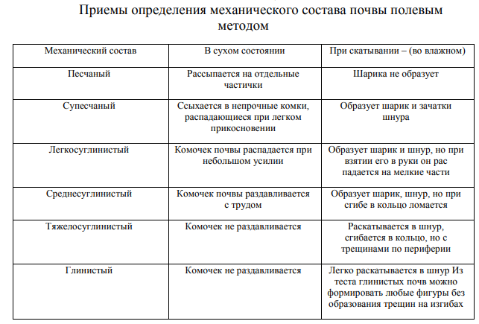

Приложение №3
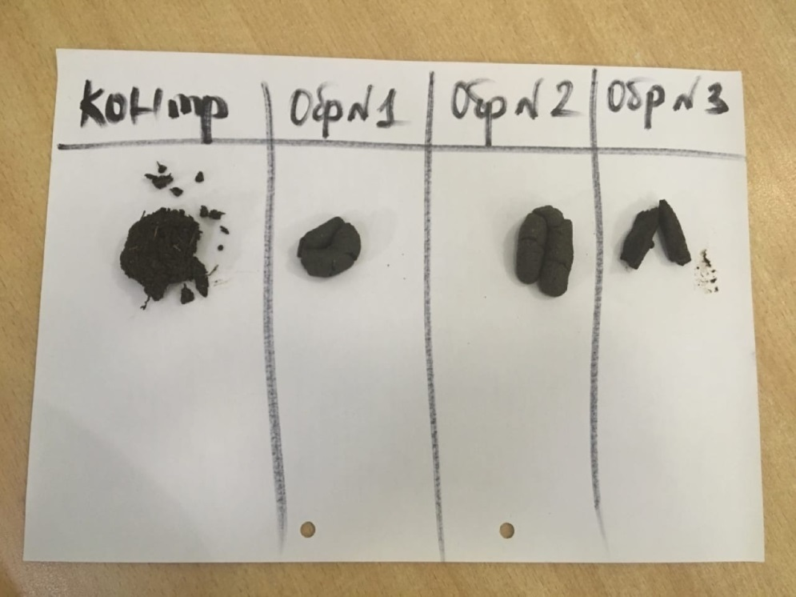

Приложение №4
Окраска почвы | Химический и минералогический состав
интенсивно-чёрная,  тёмно-серая, серая,  светло-серая, тёмно-бурая,  буровато-чёрная, буро-чёрная | гумусовые вещества  (интенсивность окраски и оттенки зависят от концентрации и состава гумуса)
чёрные пятна (вкрапления) и прослойки на красновато-буром фоне | гидроксиды марганца
жёлто-оранжевая,  жёлто-бурая, буровато-жёлтая,  красно-бурая, фиолетово-бурая, светло-бурая и т.д. | оксиды и гидроксиды железа, алюминия и фосфора, образующие самостоятельные минералы или находящиеся в сорбированном состоянии на поверхности тонких  глинистых минералов
голубоватая,  голубовато-серая (сизая),  зеленовато-голубоватая и т.д. | закиси железа (II)
белёсая | тонкие зёрна кварца (кремнезём);  каолинит
белая, желтовато-белая,  палево-белая и т.д. | хлориды натрия, магния, кальция;  сульфаты натрия и магния, гипс;  карбонаты кальция и магния

Приложение №5
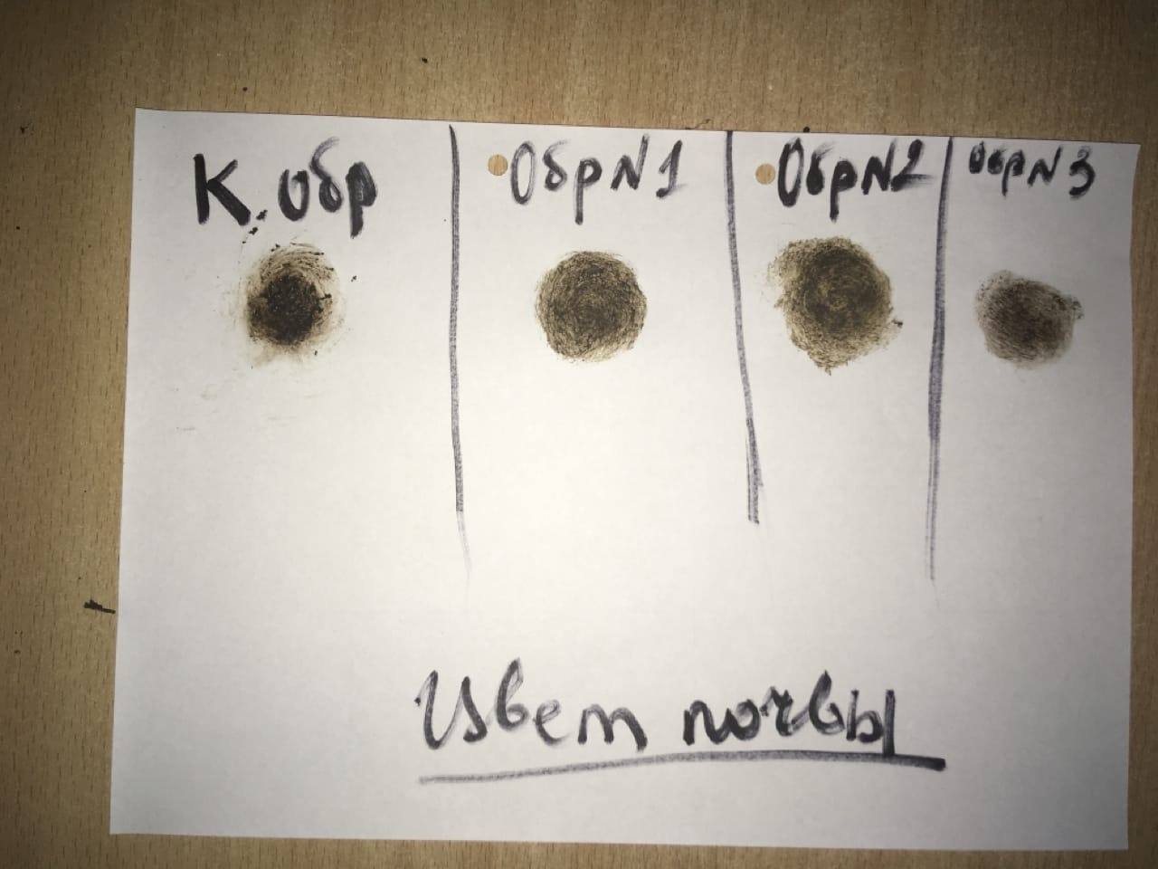

Приложение № 6
Масса дождевых червей.

Гибель дождевых червей

Приложение №7
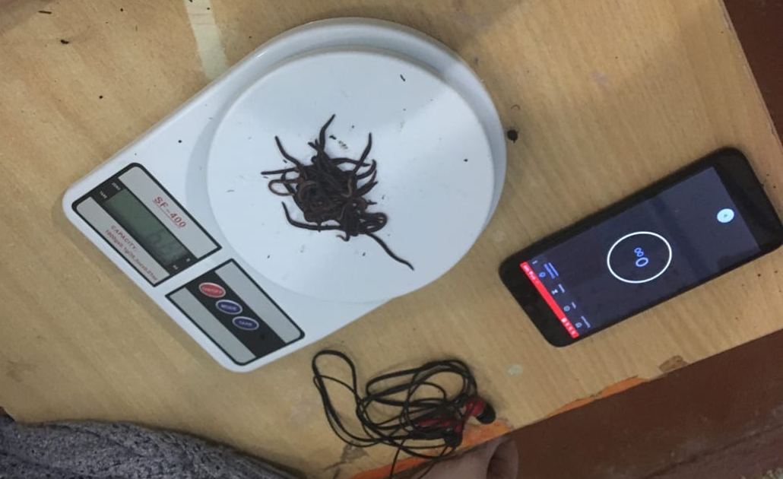
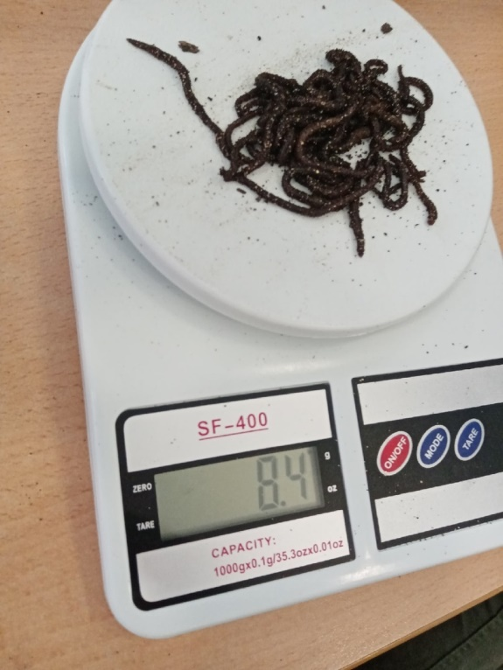
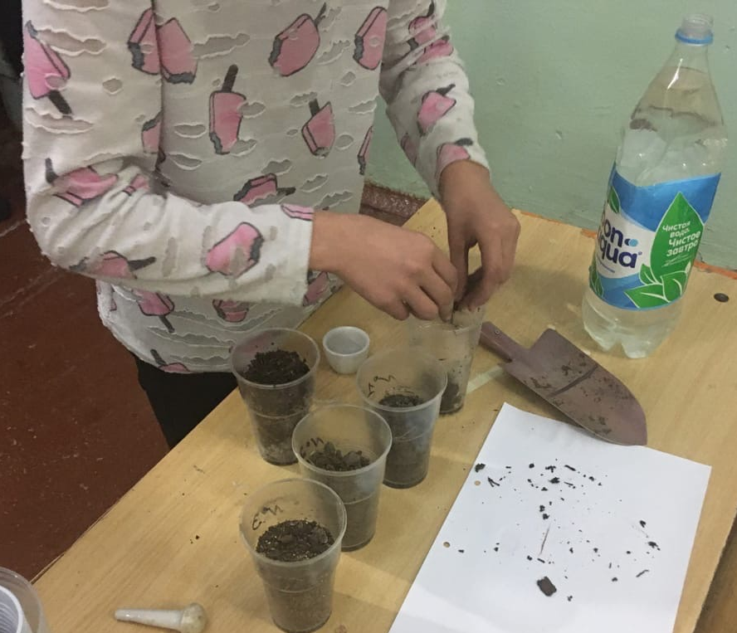

Приложение №8
Всхожесть семян

Приложение №9
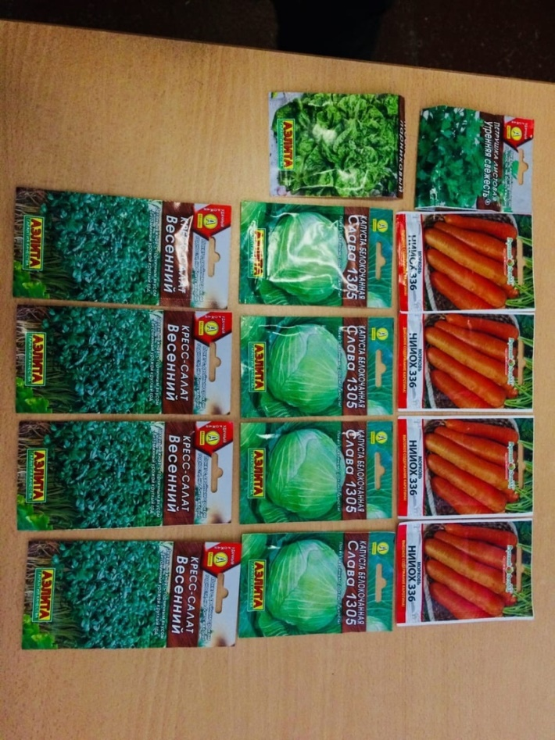
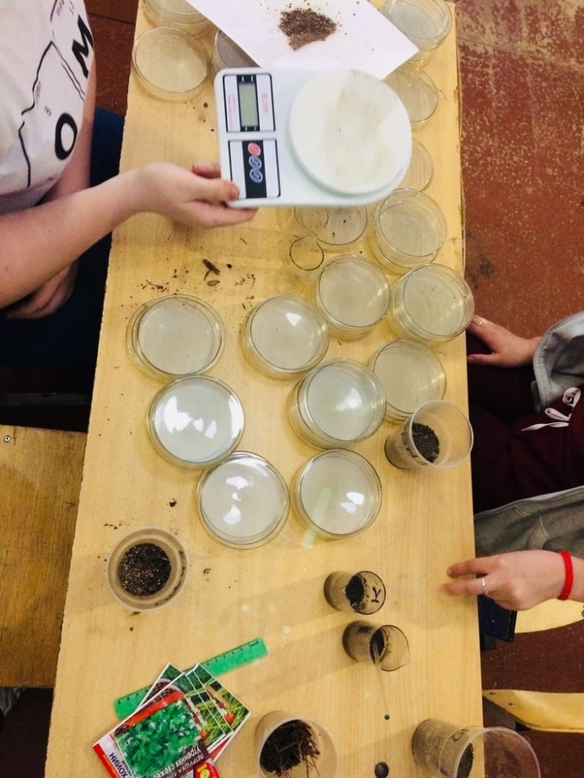
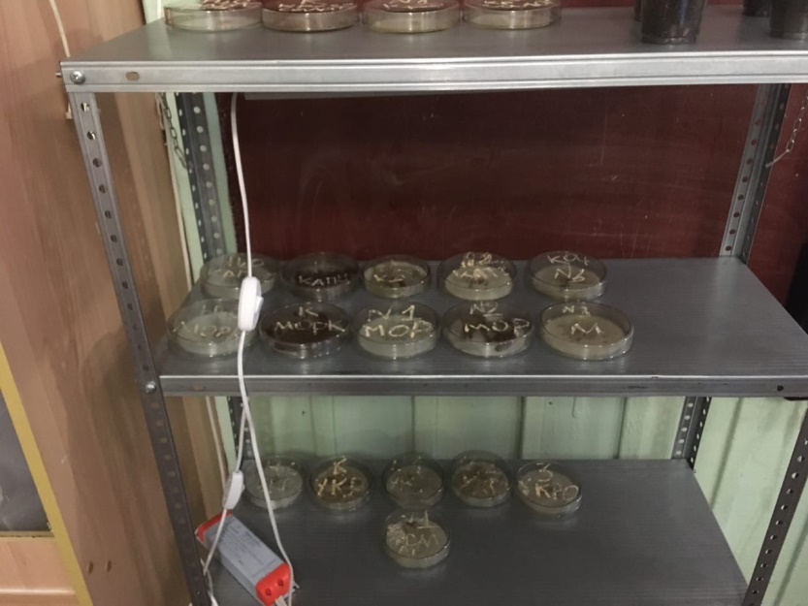
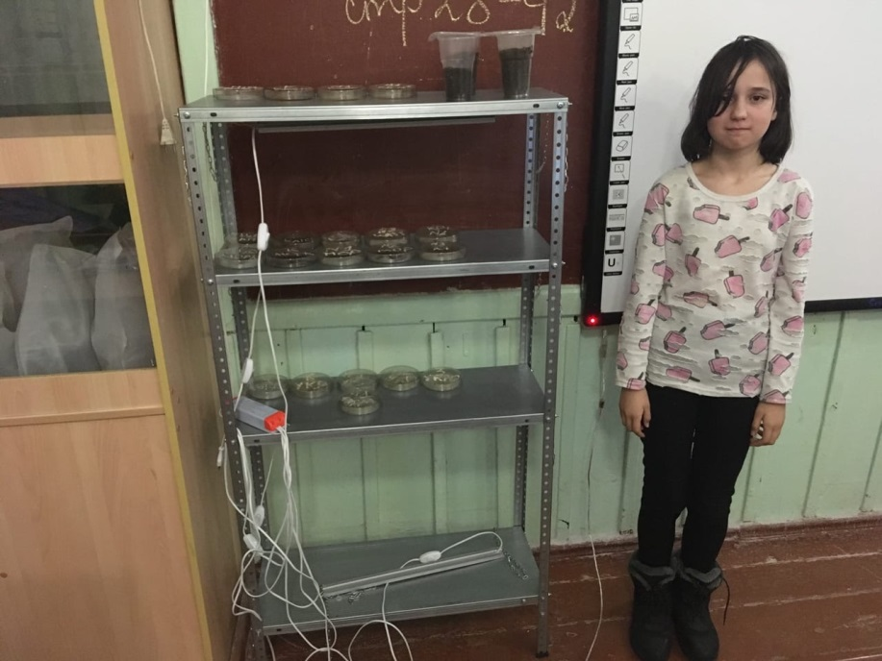

Приложение 10

